Departamento de Engenharia Informática

Faculdade de Ciências e Tecnologia

Universidade de Coimbra

Tecnologias para a Web Social

2011/2012

# Aplicação Web

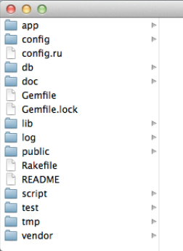Quando se gera um projecto utilizando a Framework Ruby on Rails, são automaticamente geradas as seguinte pastas que se podem observar na imagem adjacente. Destas, utilizámos apenas as pastas app, config e os ficheiros Gemfile e config.ru que se encontram nesta directoria.

Nestes 2 ficheiros são definidas algumas configurações. Por exemplo, no Gemfile podemos adicionar Gems, isto é, livrarias de código Ruby criadas por outras pessoas, o que se revela bastante útil.

Na pasta config é onde se encontra o ficheiro routes.rb que define todos os urls possíveis na aplicação Web. Também aqui se encontra a pasta initializers que contém todo o código a ser executado quando se inicia o servidor pela primeira vez. É aqui, no ficheiro constants.rb que se define uma constante correspondente a uma API Key do Last.fm que permitirá realizar pedidos HTTP ao site do Last.fm.

Quanto à pasta app, é onde fica localizada a maioria do código responsável pelo funcionamento da aplicação.

Em assets ficam todas as imagens, todo o código javascript e todo o css usados nas páginas Web.

Em controllers ficam os controladores, isto é, as funções que recebem os pedidos HTTP por parte do cliente, que fazem os pedidos necessários ao Last.fm usando a API Key e que devolvem os dados obtidos.

Nas views são definidas as páginas Web. Dentro desta pasta existe uma pasta chamada layouts onde se encontra definido o layout geral de todas as páginas. Nas restantes pastas encontram-se definidas as várias páginas que constituem o nosso site.

## Integração com last.fm

Para realizar esta integração, fez-se uso da API Rest do site Last.fm (<http://www.last.fm/api>), o que acabou por se revelar ser bastante simples. Após obter uma conta e uma api_key, tudo o que se tem a fazer é aceder a certos urls especiais que é-nos logo devolvida uma resposta em XML pela API do last.fm, consoante os parâmetros desses urls. Por exemplo, o seguinte url:

http://ws.audioscrobbler.com/2.0/?method=user.getinfo&user=ExT-&api_key=my_api_key

devolve alguma informação sobre o utilizador com o nickname ExT-.

Com a gem Nokogiri, conseguimos obter vários ficheiros XML e concatená-los de modo a enviá-los para o utilizador que fez o pedido. É já no computador desse utilizador, usando javascript (particularmente a livraria d3.js) que esse XML é interpretado e usado para criar um gráfico de relações entre os utilizadores do Last.fm.